Por su material suave y abrigador y sus   mangas largas el modelo LISBOA es perfecto para media estación. El detalle del cierre dorado le da un toque elegante. Puede llevarse con faldas o pantalones.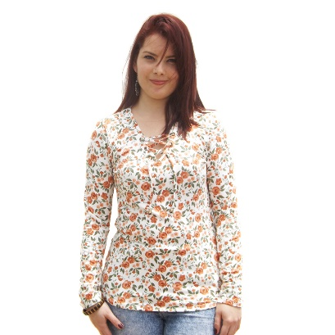

Hecho en chalis. Greca en la parte interior. Mangas tres cuartos.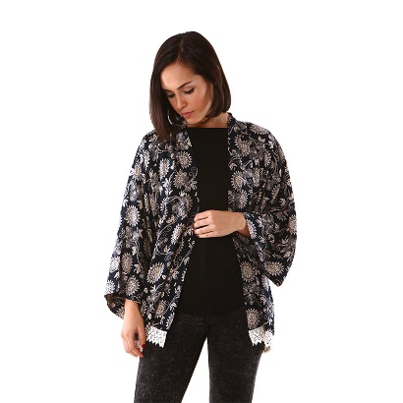

Hecho en chalis. Fondo verde con rojo oscuro y negro. Mangas ¾ rebatibles 1 bolsillo Botones de nácar Cuello abierto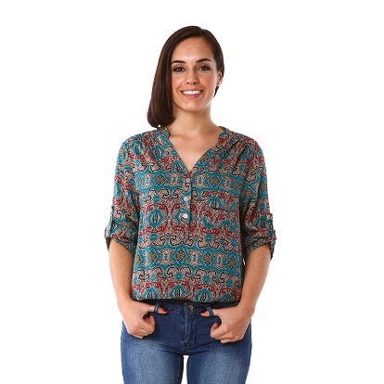

Hecha en Chalis, sin mangas, 2 bolsillos planos, 2 botones plateados, bordes inferiores redondeados. Viene en S, M, L y XL, existe en 3 diseños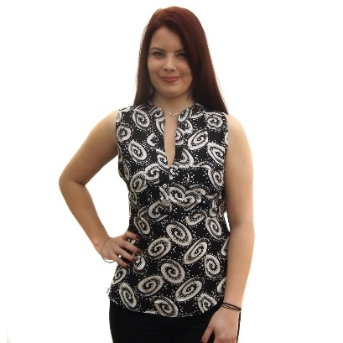

Hecho en chalis crepe. Fondo Consta de un volante de Tul de color negro. Apertura y botón en la espalda.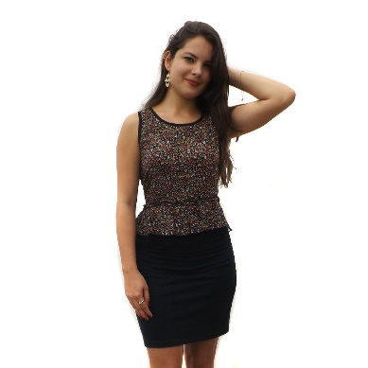

Hecha en algodón. Elastizada en la cintura, completamente abotonada (8 botones), adornos con encaje y bordados, mangas cortas. Viene en S, M y L, existe en 4 colores.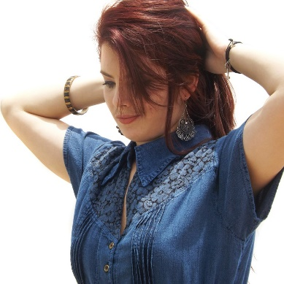

Hecho en chalis crepe. Mangas largas. Cuello ancho. Dos volantes.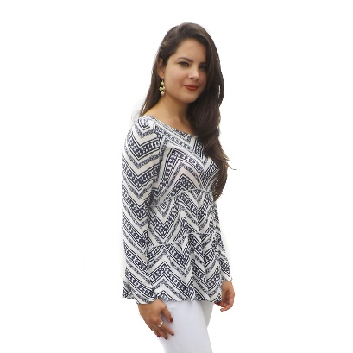

Hecho en chalis crepe. Mangas cortas en cuerina. Cierre en la espalda.

Hecho en gasa. Manga larga. Botones de nacar.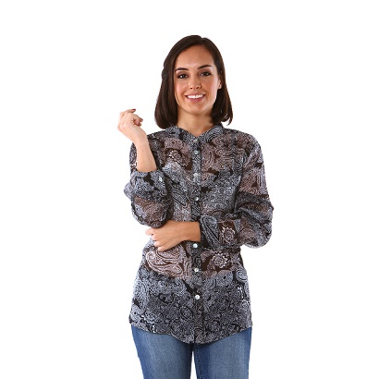

Hecha en venecia. Mangas ¾ rebatibles Cuello abierto Tres botones en la pechera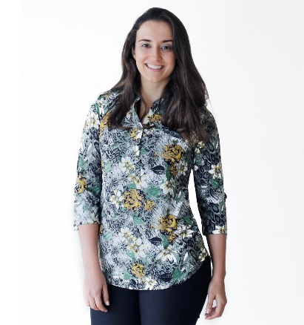

Hecho en chalis. Mangas largas abotonadas Cuello camisero Asimétrica (espalda más larga)